Проведенные мероприятия с 30.01.2023 г. по 05.02.2023 г.
№ | Наименование | Сроки проведения | Краткое описание
1 | Вечер памяти «Душевные люди- земли украшение» | 31.01.2023 | 31 января в г.Черногорске, в детской музыкальной школе прошло мероприятие, посвященное памяти директора Николая Константиновича Самрина, чьим именем названа уже 17 лет музыкальная школа. На вечер была приглашена директор Аскизской ДШИ Иптышева Н.Г.-выпускница Черногорской музыкальной школы, она выступила с учащимися Сагалаковой Мирой и Боргояковой Софьей (концертмейстер Чебодаева Лариса Ибрагимовна), а также поделилась воспоминаниями о Самрине Н.К. со зрителями.
2 | I Всероссийский конкурс хореографического искусства «PACHKA»  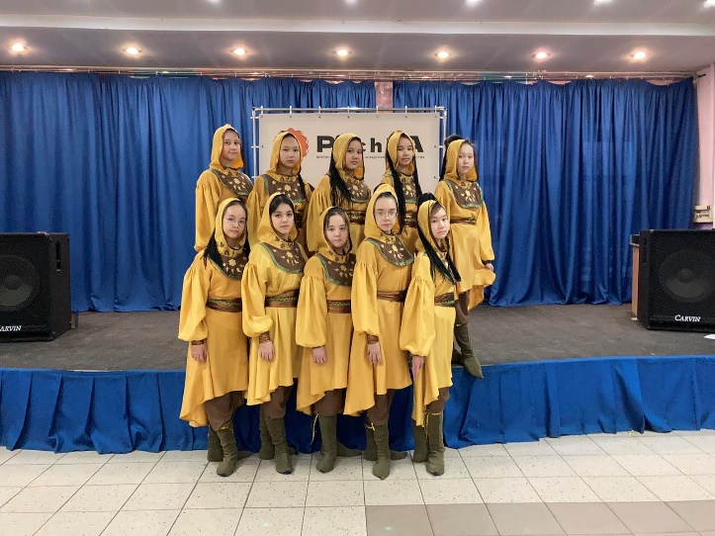 | 04.02.2023 | 4 февраля, впервые в городе Абакане прошел конкурс Всероссийского уровня для хореографов «PACHKA», 52 учащихся Аскизской детской школы искусств с руководителем Тюльберовой Ларисой Владимировной успешно выступили на конкурсе. Посмотрели, как выступают другие участники, а также нашли время немного отдохнуть – пообедали в KFC.  Старшая группа –лауреат II степени  Средняя группа - лауреат II степени  Младшая группа - лауреат III степени
3 | Информационный час «Об этом надо знать»  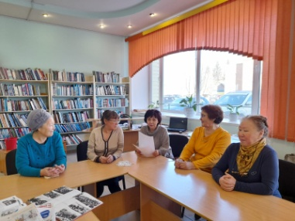 | 31.01.2023 | В Центральной районной библиотеке прошел информационный час о новых правовых законах РФ, вступившие в силу с 2023 года. На мероприятие были приглашены члены клуба «Общение». Библиотекарь рассказала о нововведениях в новом году, что вводятся обязательное пенсионное страхование, обязательное медицинское страхование, новый МРОТ и прожиточный минимум, и другое. Участники обсудили наиболее значимые изменения в законодательстве, делились своим мнением о вводимых изменениях.  https://libaskiz.rh.muzkult.ru/news/90372515  Присутствовало:
4 | Книжная выставка «Непокоренный Сталинград: 200 дней мужества»  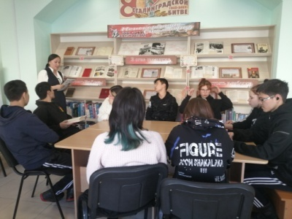 | 01.02.2023 | В преддверии 80-летия со дня разгрома немецко-фашистских войск под Сталинградом в читальном зале Центральной районной библиотеки проведен обзор книжной выставки «Непокоренный Сталинград: 200 дней мужества», на котором присутствовали студенты Профессионального училища №18. Библиотекарь познакомила читателей с историческими фактами о Великой Отечественной войне, с героической битвой под Сталинградом и с именами героев, чей подвиг сохранила история . Так же в ходе обзора были представлены книги тех, кто сам прошёл дорогами войны, кто не понаслышке был знаком с её тяготами и суровыми буднями как повесть Виктора Некрасова «В окопах Сталинграда», книга академика С.Самсонова «Сталинградская битва». Участникам было предложено перелистать страницы книг, и обсудить свою точку зрения о произведениях  https://libaskiz.rh.muzkult.ru/news/90441602  Присутствовало: 12 человек
5 | Исторический квиз «Февраль! Сталинград! Победы!»  4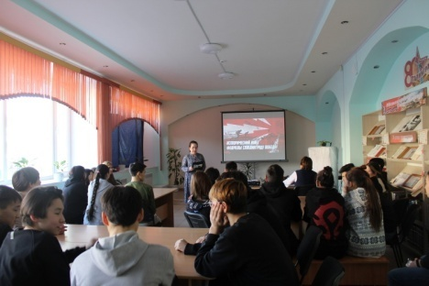 | 02.02.2023 | Центральная районная библиотека приняла участие в едином историческом квизе, посвященном 80-летию победы советской армии в одном из самых важных сражений Великой Отечественной войны - Сталинградской битве. В нем приняли участие три команды: «Уран» и «Интерны» учащиеся Аскизского-лицея интерната им. М.И. Чебодаева и команда «Ни шагу назад» студенты профессионального училища №18. Участникам предстояло проявить свои знания в шести турах. После каждого этапа озвучивались правильные ответы с комментариями. Ребята увидели фрагменты знаменитых фильмов, познакомились с самыми правдивыми книгами о Сталинградской битве, развеяли мифы, узнали подробности немецкого плана по уничтожению Сталинграда и какие подвиги совершали рабочие Сталинградских заводов и герои обороны Сталинграда, в том числе из Хакасии.  Победителями стала команда «Ни шагу назад» студенты первого курса Профессионального училища №18.  Присутствовало: 35 человек.
6 | Открытие передвижной выставки «Без срока давности».  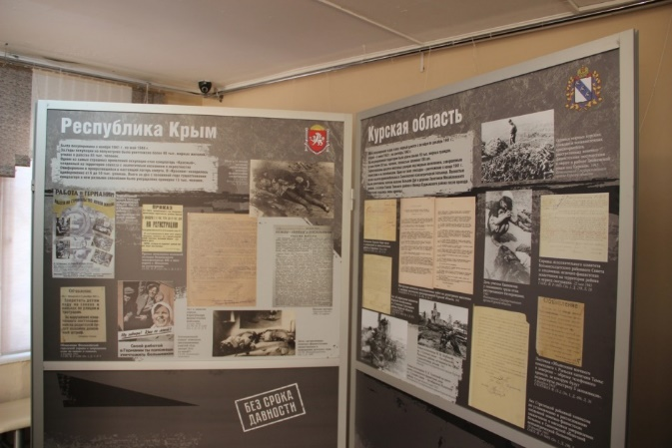 | 01.02.2023 г. | В выставочном зале Аскизского краеведческого музея открылась Всероссийская выставка «Без срока давности» посвящена сохранению исторической памяти о трагедии мирного населения Советского Союза — жертв военных преступлений нацистов и их пособников в период Великой Отечественной войны. Выставка предоставлена ГБУ ДО РХ «РЦДО»
7 | Вечер встречи выпускников | 04.02.2023  18:00 ч. | В МБУК «Аскизский РЦКД» организована игровая программа для выпускников.

Запланированные мероприятия с 06.02.2023 г. по 12.02.2023 г.
№ | Наименование мероприятия | Сроки проведения | Ответственный
1 | Совет директоров культурно-досуговых учреждений Аскизского района | 07.02.2023  10:00 ч. | МБУК «Аскизский РЦКД»,  руководители КДУ Аскизского района
2 | Литературно – музыкальный вечер «Зов степных кочевников» (ко дню горлового пения) | 07.02.2023  16:00 ч. | МБУК «ЦРБ им. М.Е. Кильчичакова»

